实验一：经典加密算法的实现与破解
Python实现的代码：
def option():
while True:
print("请输入enc（加密）或dec（解密），退出请输入q")
mode=input("选择：").lower()
if mode in "enc dec q".split():
return mode
else:
print("请输入正确选项！")

def getKey(mode):
key=0
while key<=0 or key>=26:
try:
key=int(input("请输入密钥（1-26）："))
except:
print("请输入正确密钥！")
if mode=="dec":
key=-key #对密钥进行变换
return key

def getMessage(key):
text=input("请输入一段英文：")
message=""
for i in text:
num=ord(i)
num=num+key
if i.isupper():
if num>ord("Z"):
num=num-26
elif num<ord("A"):
num=num+26
elif i.islower():
if num>ord("z"):
num=num-26
elif num<ord("a"):
num=num+26
message += chr(num)
return message

mode = option()
if mode == "q":
print("欢迎下次使用！")
elif mode == "enc":
key=getKey(mode)
str1=getMessage(key)
print("密文为：",str1)
elif mode == "dec":
key=getKey(mode)
str2=getMessage(key)
print("明文为：",str2)
结果：
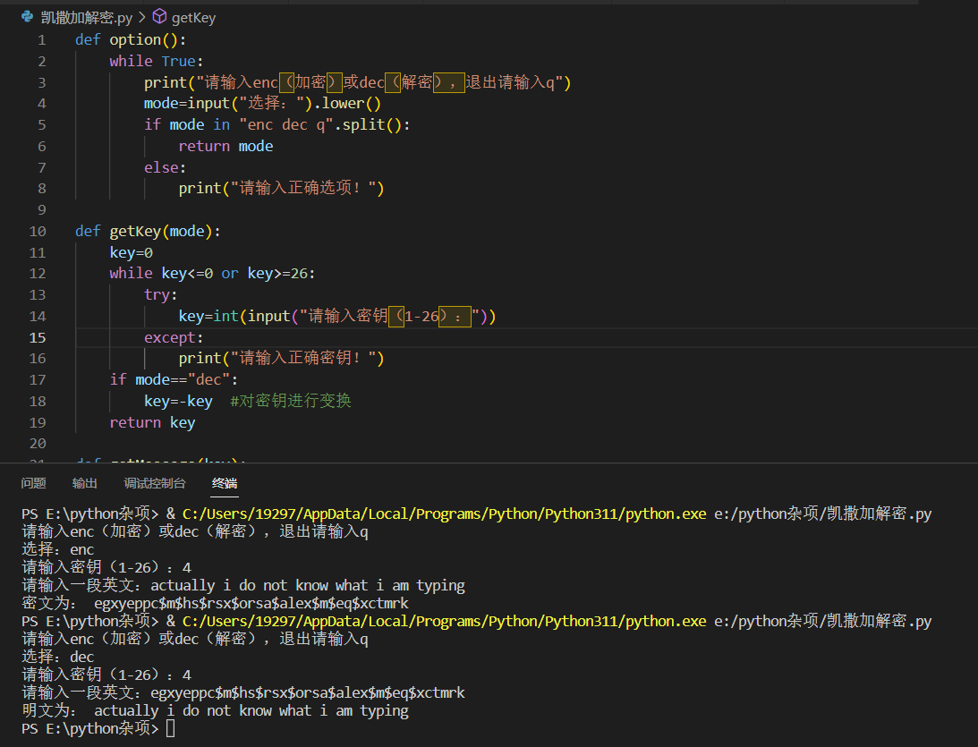
暴力破解凯撒密码：
Python实现：
def unlock(text):
for i in text:
if 65+key<=ord(text)<92 or 97+key<=ord(text)<123:
text=chr(ord(text)-key)
elif 65<=ord(text)<65+key or 97<=ord(text)<97+key:
text=chr(ord(text)-key+26)
else:
text=text
return text

text=input("请输入密文：")
plaintext=""
for key in range(1,27):
for k in list(map(unlock,text)):
plaintext=plaintext+k
print("第%d把钥匙的结果是%s"%(key,plaintext))
plaintext=""
结果：
